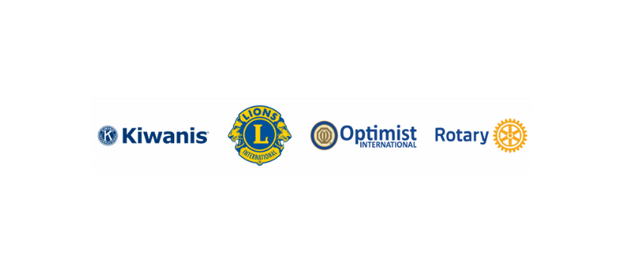

**COMMUNIQUÉ DE PRESSE**

**[VILLE] Les clubs Kiwanis, Lions, Optimist et Rotary uniront leurs forces pour résoudre [PROBLÈME, EX. : FAIM]**

*Dans le cadre d'une initiative mondiale visant à renforcer les communautés et améliorer les conditions de vie*

**VILLE (DATE)** — L'action solidaire sera au cœur des activités de la semaine du 8 au 14 septembre lorsque les clubs Kiwanis, Lions, Optimist et Rotary s'attaqueront à[PROBLÈME, EX. : FAIM] durant l'initiative Célébrons la collectivité qui sera lancée pour la quatrième année consécutive.

Ensemble, les clubs de [VILLE] vont [PROBLÈME AVEC LES DONNÉES JUSTIFICATIVES — SI DISPONIBLES — TRAITÉ AVEC TELLE ACTION]. [INSÉRER LA DATE, L'HEURE, LE LIEU ET TOUT MEMBRE IMPORTANT DE LA COMMUNAUTÉ PRÉSENT]

[INSÉRER DES CITATIONS DE PARTIES PRENANTES DE L'ACTION]

Les dirigeants des organisations de service [Kiwanis International](https://www.kiwanis.org/), [Lions International](https://www.lionsclubs.org/fr), [Optimist International](https://www.optimist.org/) et [Rotary International](https://www.rotary.org/fr) ont encouragé leurs clubs et programmes pour les jeunes à travers le monde à travailler ensemble sur des actions pendant une semaine dans le cadre d'une initiative conjointe intitulée Célébrons la collectivité — #CelebrateCommunity. Les questions liées à la santé et au bien-être, à l'insécurité alimentaire et à la faim, à l'éducation et à l'alphabétisation, ainsi qu'à l'environnement, seront abordées par le biais d'opérations de nettoyage, de distributions de paniers solidaires, de marches ou de courses caritatives et de collectes de livres pour les enfants.

**À propos de Kiwanis :** Fondée en 1915, Kiwanis International est une organisation mondiale de clubs et de membres dédiés à l’aide aux enfants du monde. Chaque année, les clubs de la famille Kiwanis y consacrent plus de 7,7 millions d'heures de bénévolat. Les clubs Kiwanis parrainent des programmes de leadership pour les adultes et les jeunes, et montent plus de 1,3 millions d’actions. Grâce à ces actions et à des collectes de fonds, les membres de Kiwanis améliorent leurs communautés, nouent des amitiés durables et, surtout, aident les enfants à atteindre leur plein potentiel. Consultez [kiwanis.org](https://www.kiwanis.org/) pour plus d'informations.

**À propos de Lions**: Lions International est la plus grande organisation de clubs service dans le monde. Ses plus de 1,4 million de membres dans plus de 49 000 clubs opèrent dans 200 pays et territoires. Depuis 1917, les Lions ont renforcé les communautés locales par le biais d'actions pragmatiques et humanitaires, et ils augmentent leur impact grâce au soutien généreux de la Lions Clubs International Foundation. Ils se concentrent sur les questions liées à la vue, à l'environnement, aux cancers infantiles, à la faim, au diabète et à d'autres besoins humanitaires urgents pour relever certains des plus grands défis auxquels l'humanité est confrontée. Consultez [lionsclubs.org/fr](https://www.lionsclubs.org/fr) pour plus d'informations.

**À propos d'Optimist :** Optimist International, fondé en 1919, est un organisme au service des jeunes et des communautés du monde entier. Il compte près de 70 000 membres répartis dans plus de 2 000 clubs à travers le monde. Portant la devise « Faire ressortir le meilleur dans la jeunesse, dans nos communautés et en nous-mêmes », les Optimists mènent des actions qui touchent plus de six millions de jeunes chaque année. Contactez le +1 314-371-6000 ou consultez [www.optimist.org](https://nam02.safelinks.protection.outlook.com/?url=http%3A%2F%2Fwww.optimist.org%2F&data=05%7C01%7CEmily.Costar%40rotary.org%7C27280fa6daac4c49bd8908db36da0189%7C67b4e0430afd4afb8b94bf96370c8e7f%7C1%7C0%7C638164082232121883%7CUnknown%7CTWFpbGZsb3d8eyJWIjoiMC4wLjAwMDAiLCJQIjoiV2luMzIiLCJBTiI6Ik1haWwiLCJXVCI6Mn0%3D%7C3000%7C%7C%7C&sdata=fSly4%2FSxB4O%2FjY4qxL81j4SsU9z3tzYW9la5Uz9Ba7U%3D&reserved=0) pour plus d'informations.

**À propos du Rotary :** Le [Rotary](https://www.rotary.org/fr) est un réseau mondial de décideurs solidaires qui s'attaquent aux défis humanitaires mondiaux les plus urgents. Il rassemble 1,4 million de membres de plus de 46 000 Rotary clubs dans plus de 200 pays et territoires. Leurs actions permettent d'améliorer les conditions de vie de populations, d'aider les plus démunis et d'éradiquer la polio partout dans le monde. Consultez [Rotary.org/fr](https://www.rotary.org/fr) pour plus d'informations.

###

**COORDONNÉES**

NOM, TÉLÉPHONE, E-MAIL [INSÉRER UN CONTACT DE CHAQUE ORGANISATION PARTICIPANTE]